104總務事記
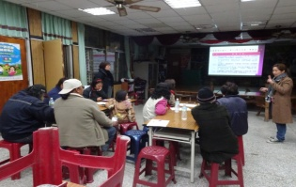 | 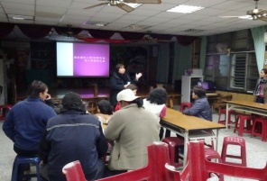 | 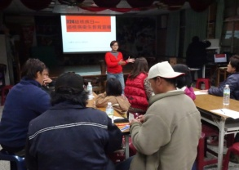 | 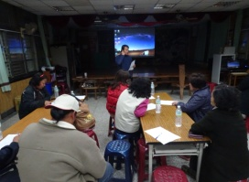
家長會期初期末會議
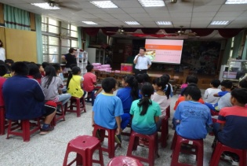 | 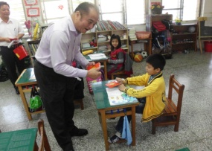 | 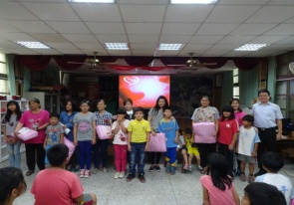 | 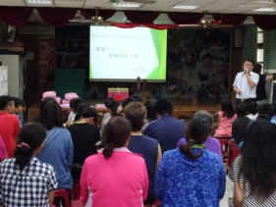
鎮長到校發紅包及期初期末辦理親職教育成果
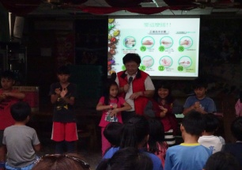 | 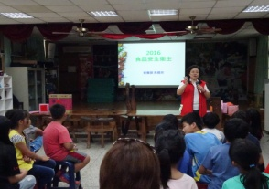 | 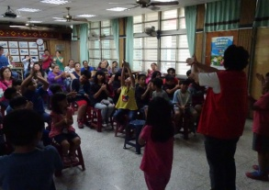 | 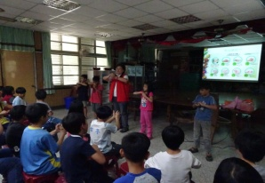
營養宣導
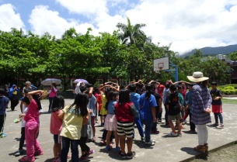 | 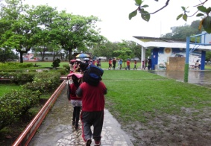 | 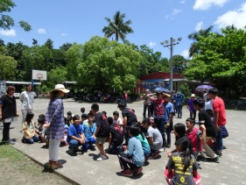 | 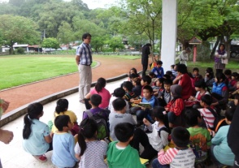
配合親職教育防災演練
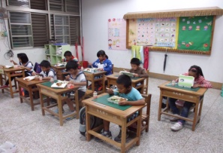 | 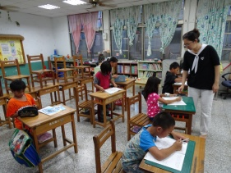 | 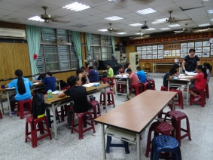 | 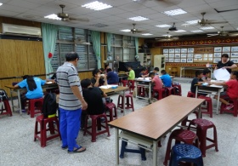
每週一三五夜光天使辦理執行狀況
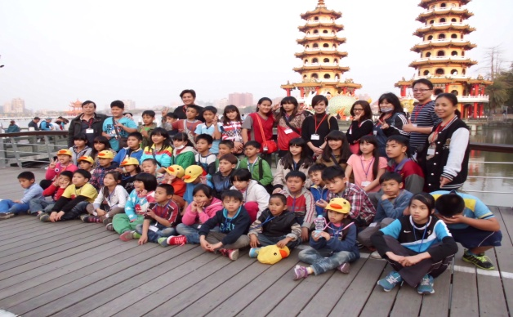  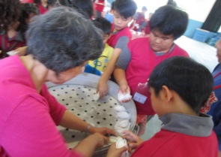 | 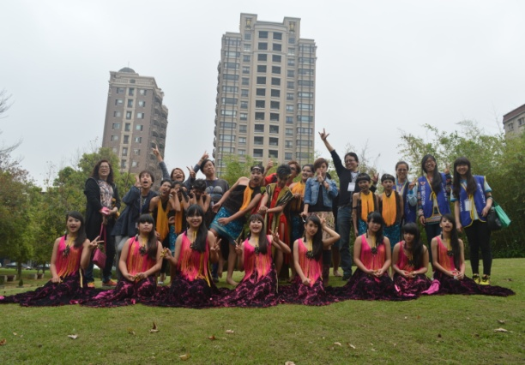 | 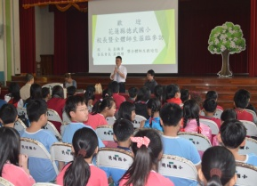 | 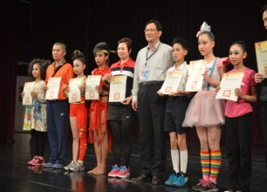
優先區計畫補助(發展原住民教育文化特色及充實設備器材) 發展特色二阿美族舞蹈歌謠及族群交流成果
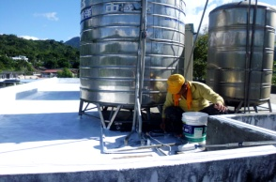 | 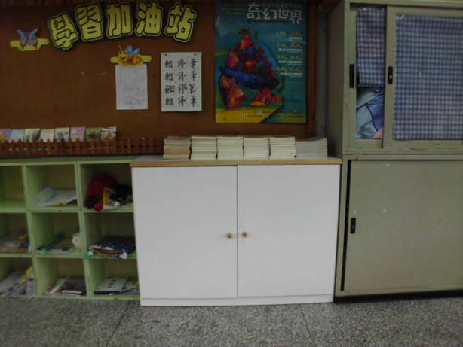 | 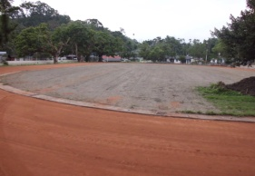 | 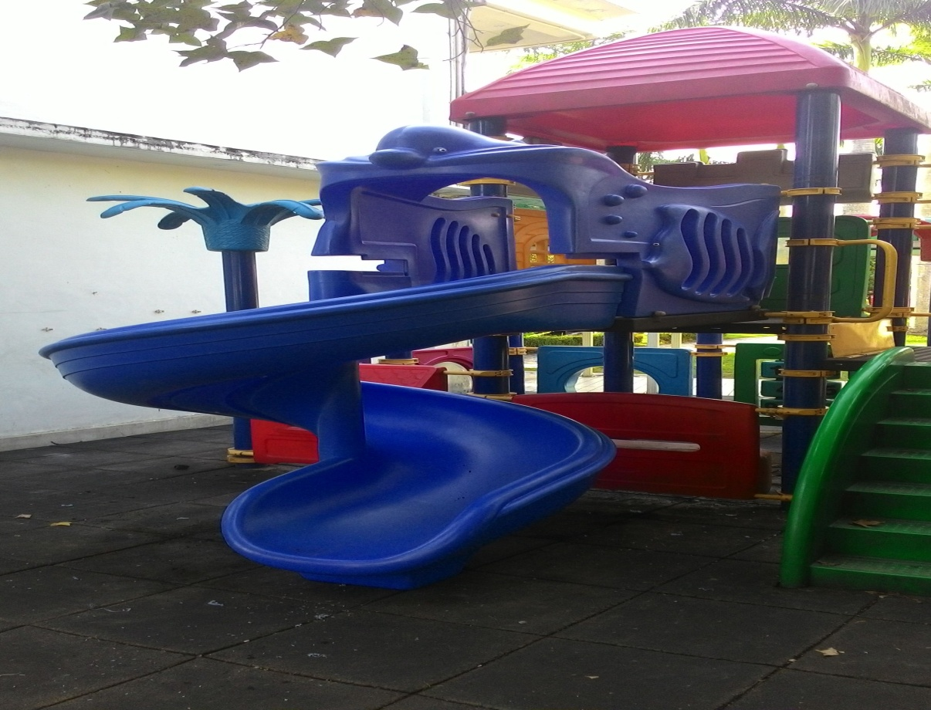
工程 屋頂防漏 置物櫃 操場跑道 遊樂設施

